
FŰTŐANYAG |  | GÁZ | GÁZOLAJ
HŐTELJESÍTMÉNY | kW | 17.6 | 17.6
ZAJSZINT | dB (A) | 43 | 43
FŰTHETŐ LÉGTÉR | m3 | 346 | 346
FESZÜLTSÉG | V/Hz | 230/50 | 230/50
ÁRAMFELVÉTEL | W | 400/418 | 435/462
LÉGSZÁLLÍTÁS | m3/h | min.780 max.1200 | min.780 max.1200
FOGYASZTÁS | m3/h  kg/h | Földgáz 1,84 m3/h  Pb gáz 1,32 kg/h | 1,5 kg/h
KI FÚVOTT LEVEGŐ | Cº | 57 - 37 | 57 - 37
FÜSTCSŐ ø | mm | 80 | 80
ÉGÉSI LEVEGŐCSŐ ø | mm | 80 | 80
BEÉPÍTETT TARTÁLY | lt | - | 23
KÉSZÜLÉK SÚLY | kg | 105 | 105
Technikai adatok:
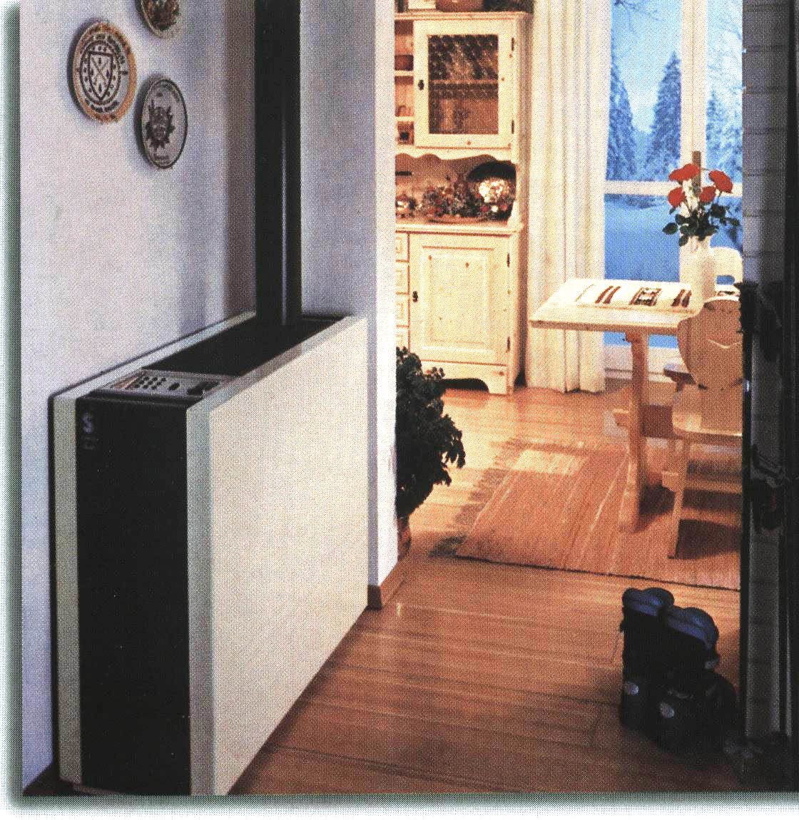
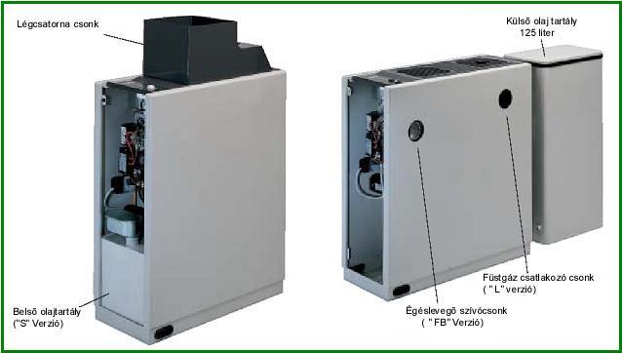
A JUNIOR típusú készülékek kialakítása lehetővé teszi, egyidejűleg
több helyiség fűtését a légcsatorna csatlakozó idom segítségével.
Ezáltal egy jól szabályozható központi légfűtés rendszer alakítható ki.
A készülékek jól beilleszthetőségét segítik még elő a fedélen, vagy a hátfalon kivezethető égési levegő, illetve a füstgáz cső.
Gázolaj üzemeltetés esetén lehetőség van nagyméretű esztétikusan kialakított olajtartály csatlakoztatására is, a hosszabb üzemidő elérése céljából. Természetesen az alapkészülékben is helyet kapott egy kisebb méretű tartáj az egy helyiség fűtésére alkalmas verziónál.

